Приложение

к границам территории памятника природы регионального значения «Дендрокомплекс на месте бывшей д. Глинная»
СХЕМА
границ территории памятника природы регионального значения
«Дендрокомплекс на месте бывшей д. Глинная»
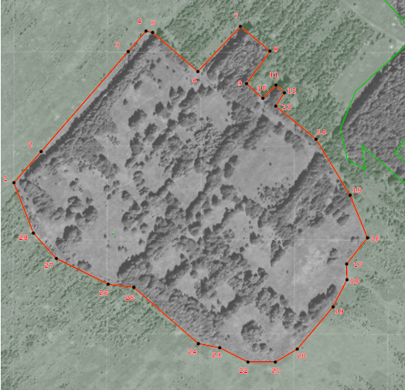
Условные обозначения
____ | Границы территории памятника природы регионального значения «Дендрокомплекс на месте бывшей д. Глинная»
• 1 | Номер поворотной точки
__________________

